# **3 Реализация. Тестирование. Применение**

# **3.1 Описание программного средства**

Основными требованием при разработке информационных ресурсов является обеспечение доступности и кроссплатформенности, что позволит использовать информационный сайт-мемориал на любом из устройств.

Основными пользователями разработанного информационного ресурса будут люди, желающие изучить историю Хатыни и деревень, называемых сестрами Хатыни. Кроме простых пользователей также предусмотрено присутствие администраторов.

Главной задачей кроссплатформенного информационного ресурса является предоставление пользователям информации о событиях, а также сохранение корректности информации и недопустимость искажения.

Сайт-мемориал, с системой управления контентом «Сестры Хатыни» состоит из следующих модулей:

«Панель администратора» – представляет собой панель с таблицами базы данных;

просмотр записей в таблице – представляет собой таблицу с отображаемыми записями, в таблице также могут присутствовать разнообразные фильтры;

добавление и редактирование записей – представляет собой поля, заполняемые или редактируемые администратором. Данные из полей в последующем используются для отображения информации на сайте;

«Главная страница» – отображается при запуске приложения;

«Карта» – представляет собой карту, с маркерами, представляющими собой деревни, а также путям от мемориального комплекса «Хатынь», до всех остальных деревень;

«Памятник «Непокоренный»» – представляет собой шаблон, предназначенный для просмотра более подробной информации о памятнике;

«Колокола Хатыни» – представляет собой шаблон, предназначенный для просмотра более подробной информации о колоколах;

«Все деревни» – перечень деревень, при клике на которые отображается более подробная информация;

«Все события» – перечень всех событий, разделенных на деревни, при клике отображается более подробная информация интересующего события.

«Создать событие» – представляет собой форму с полями, после заполнения всех необходимых полей пользователь может сохранить событие, которое в последующем пройдет проверку администратора и будет опубликовано в информационном ресурсе.

При запуске веб-сайта открывается главная страница на странице в верхней части отображается логотип и бургер-меню, функционал для поиска событий, включения и отключения звука аудисопровождения и переключение языка информационного ресурса. В левой части отображается слайдер, а в правой части отображаются каменные надписи деревень.

Главная страница отображена на рисунке 3.1.

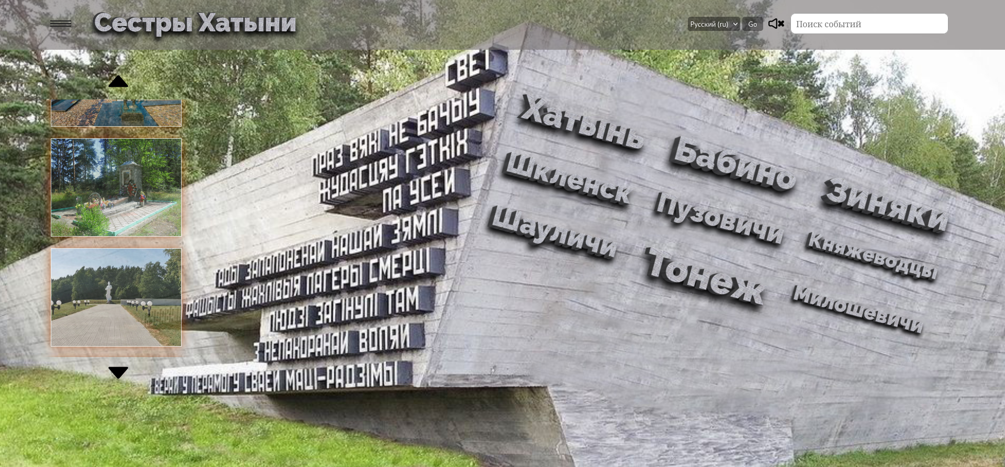

Рисунок 3.1 – Главная страница

Источник: собственная разработка

Для перехода между страницами пользователю необходимо кликнуть на бургер-меню, после чего на экране появляется меню, представленное на рисунке 3.2.

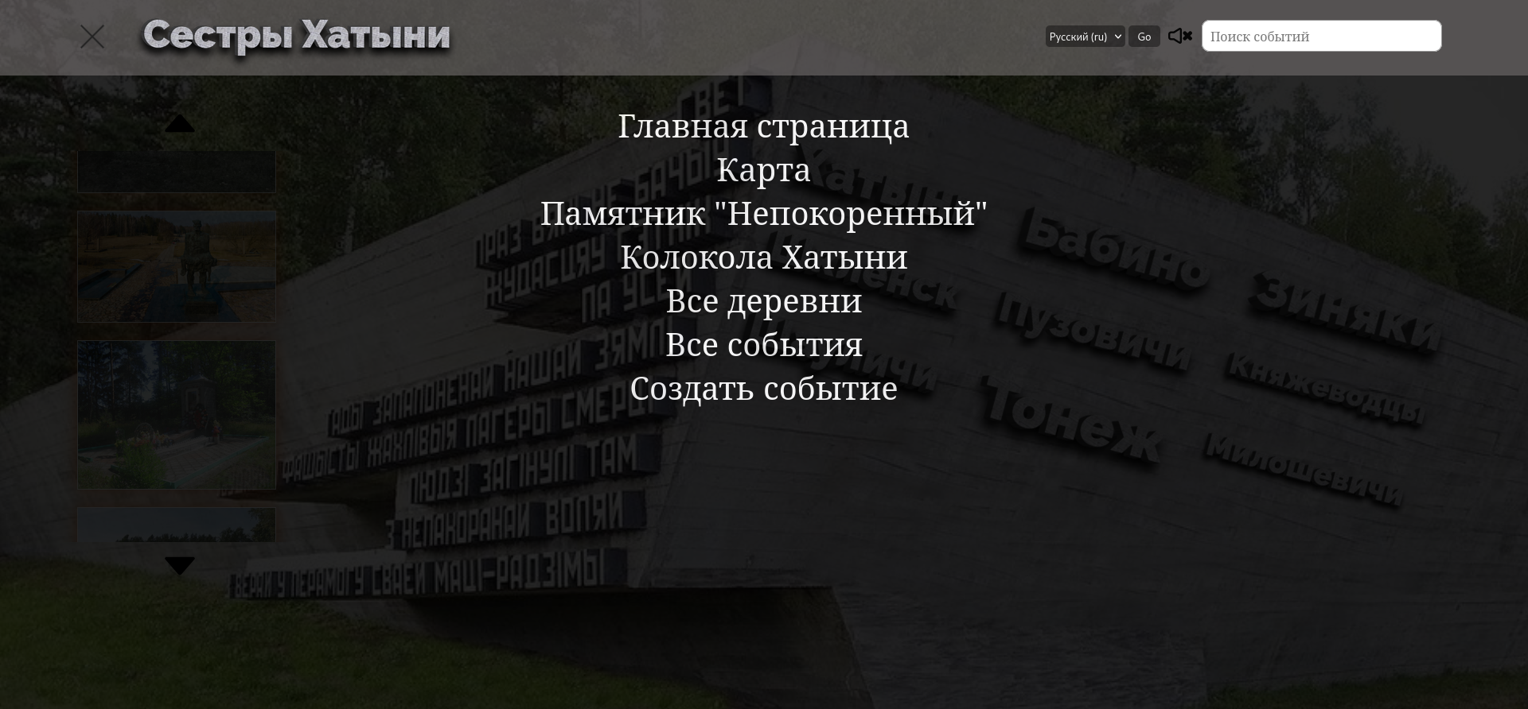

Рисунок 3.2 – Меню выбора страниц

Источник: собственная разработка

При выборе пункта меню «Карта» пользователь перейдет на страницу с картой, где представленные маркеры, информация о которых берется из базы данных. Карта представлена на рисунке 3.3.

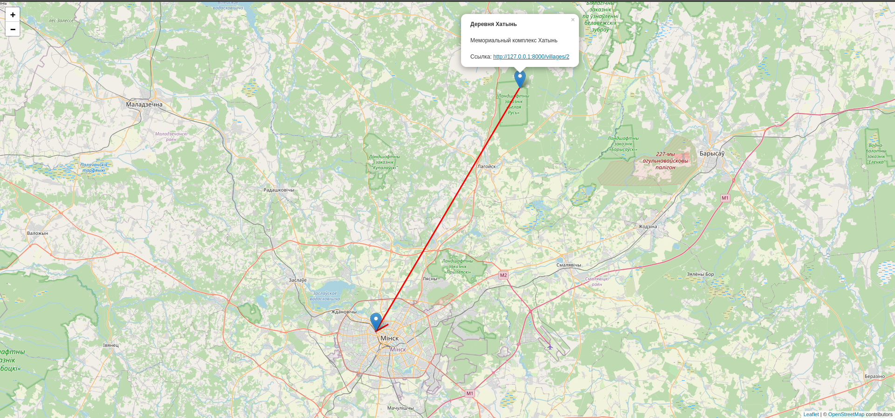

Рисунок 3.3 – Карта с маркерами

Источник: собственная разработка

При выборе пунктов меню «Памятник «Непокоренный»» и «Колокола Хатыни» будет открываться информация с более подробным описанием выбранной страницы. Страницы с информацией о памятнике и колоколах представлена на рисунках 3.4.

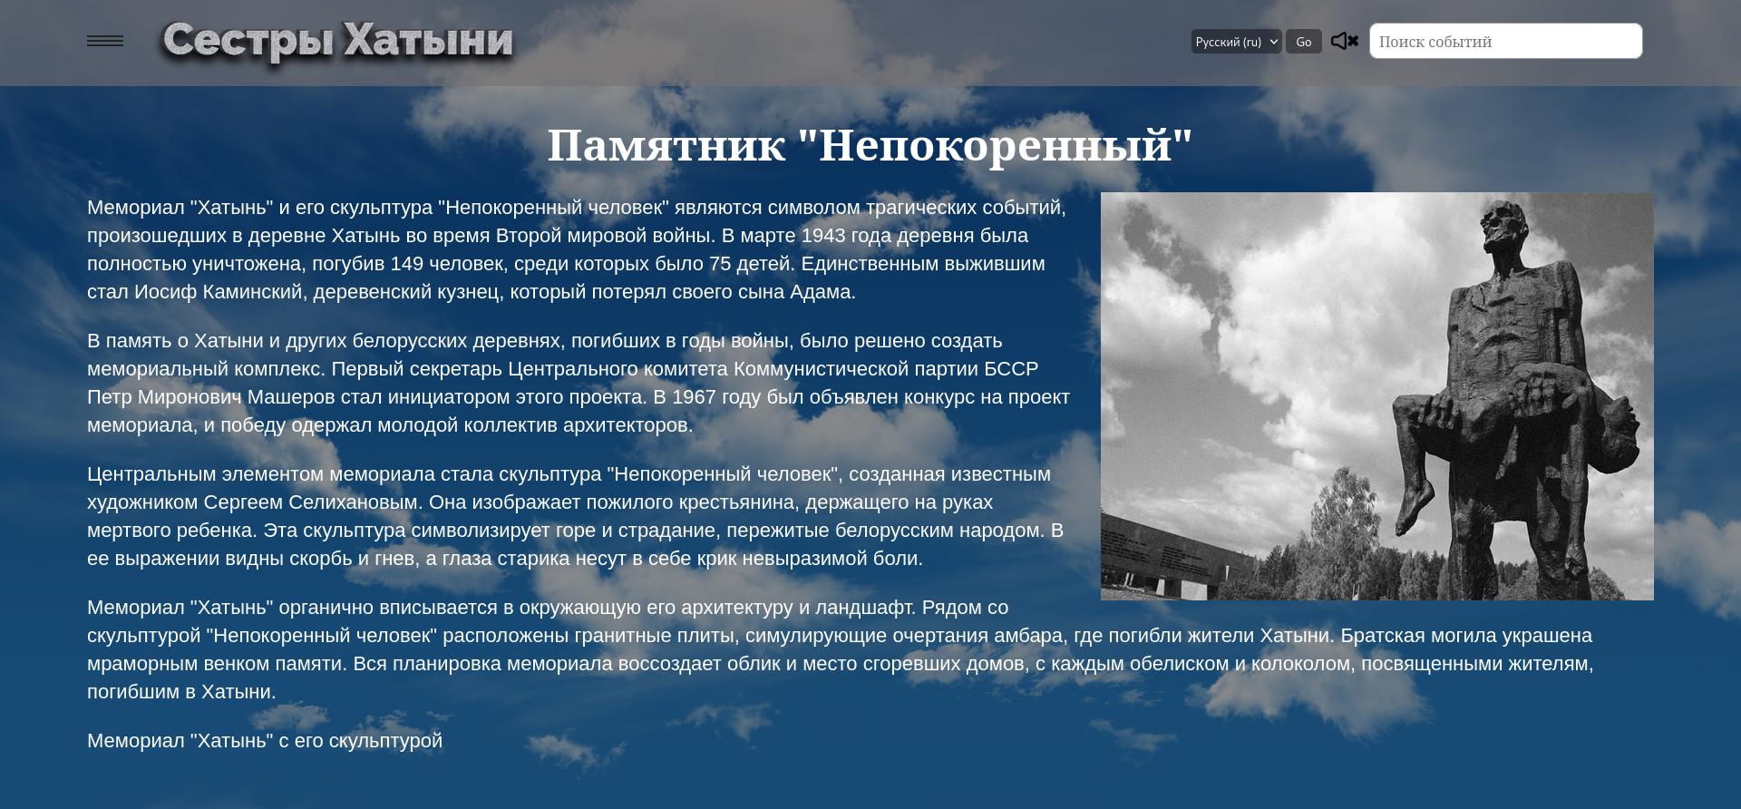

Рисунок 3.4 – Страница с информацией

Источник: собственная разработка

Страница, отображенная на рисунке 3.5 показывает подробную информацию о колоколах Хатыни.

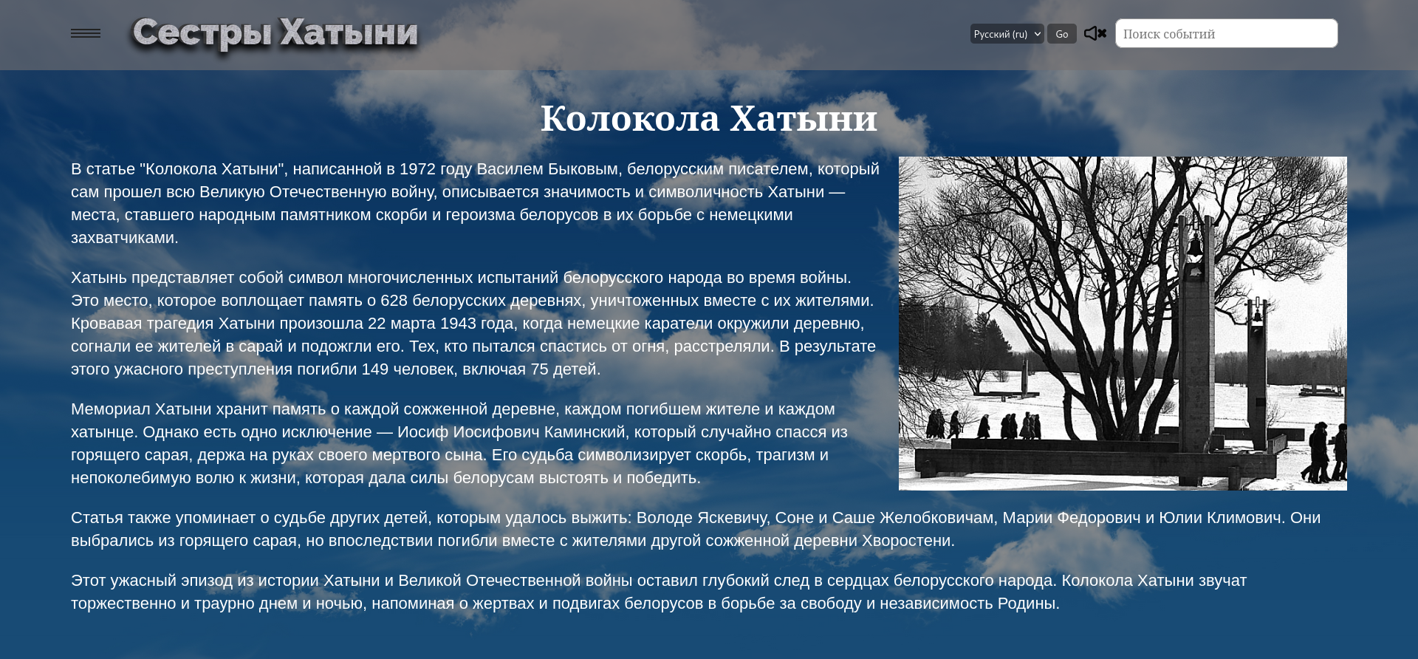

Рисунок 3.5 – Страница с информацией

Источник: собственная разработка

Для просмотра списка деревень необходимо выбрать пункт меню «Все деревни», после чего будет открыта страница, представленная на рисунке 3.6.

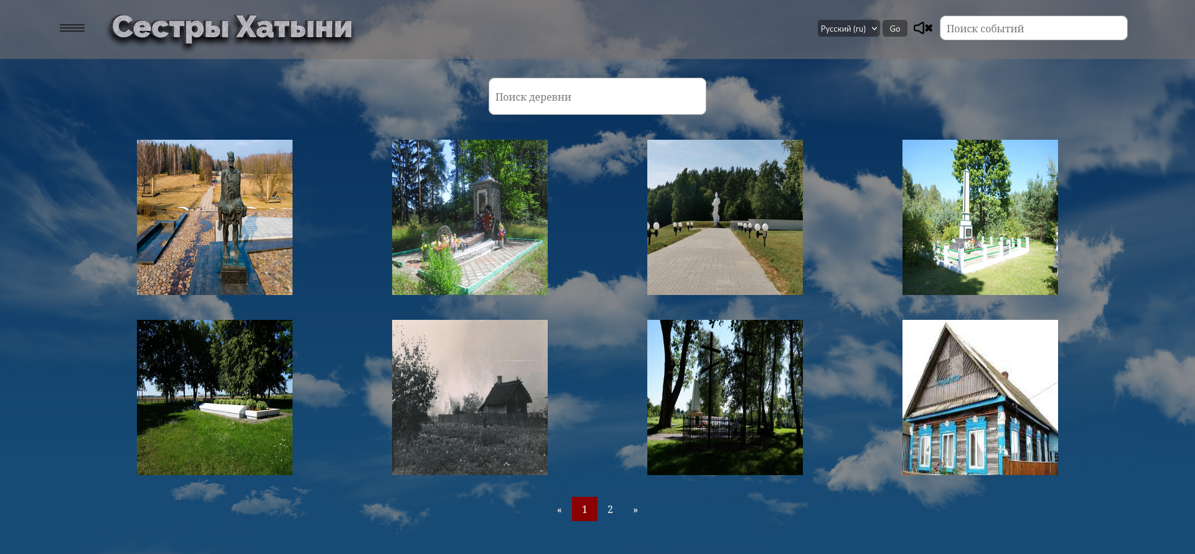

Рисунок 3.6 – Страница со списком деревень

Источник: собственная разработка

Для просмотра более подробной информации о деревне необходимо навести курсор на интересующее изображение, затем сделать клик, после этого будет открыта страница с подробной информацией о деревне, отображенная на рисунке 3.7.

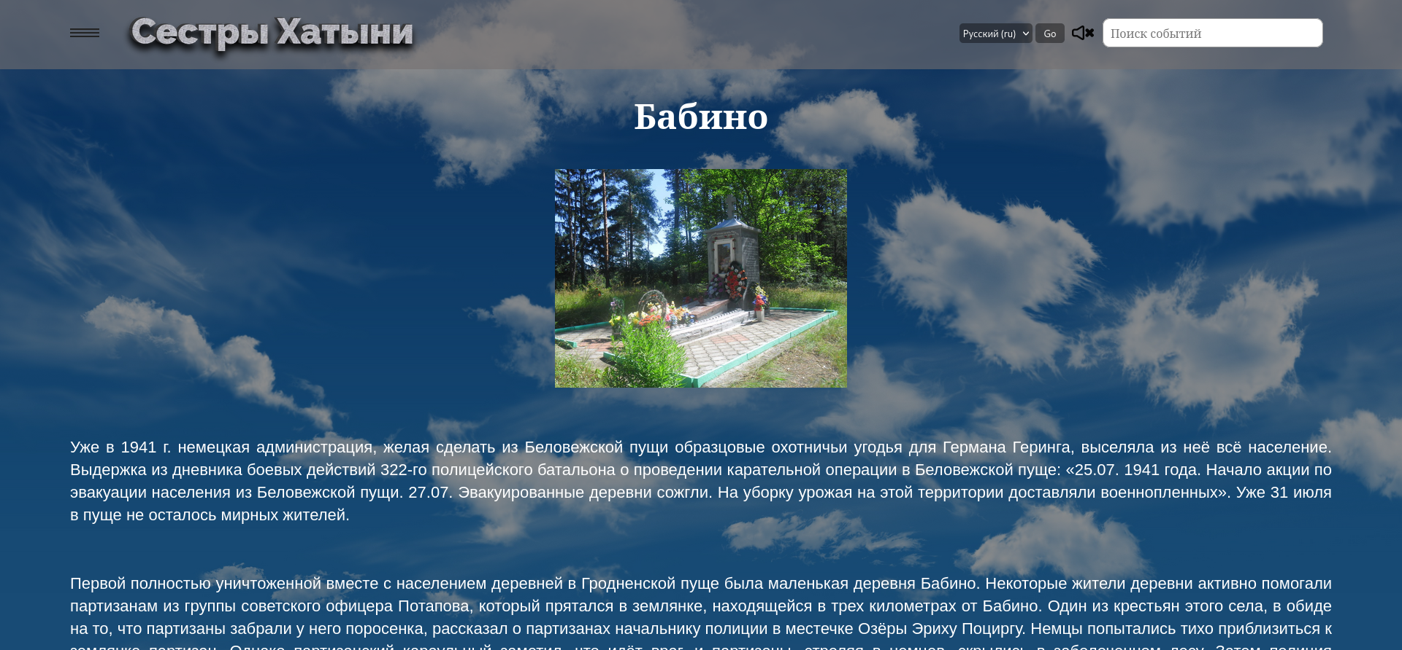

Рисунок 3.7 – Страница с подробной информацией о деревне

Источник: собственная разработка

Для просмотра всех событий необходимо выбрать пункт меню «Все события», после чего откроется страница со всеми событиями, разделенными по деревням, страница отображена на рисунке 3.8.

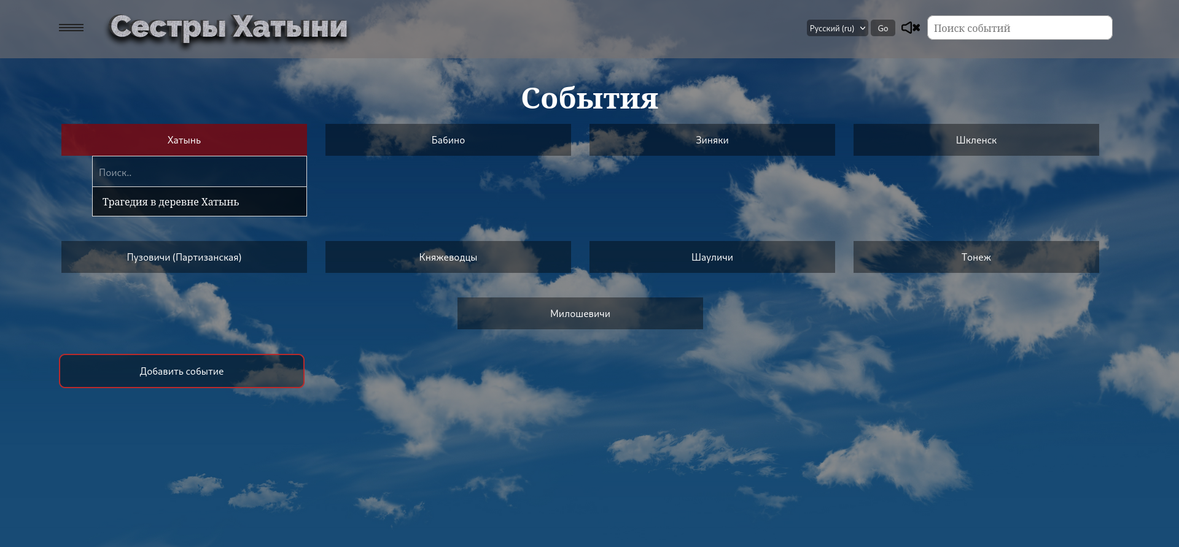

Рисунок 3.8 – Страница с событиями

Источник: собственная разработка

При выборе интересующего события открывается страница события с подробной информацией, представленная на рисунке 3.9.

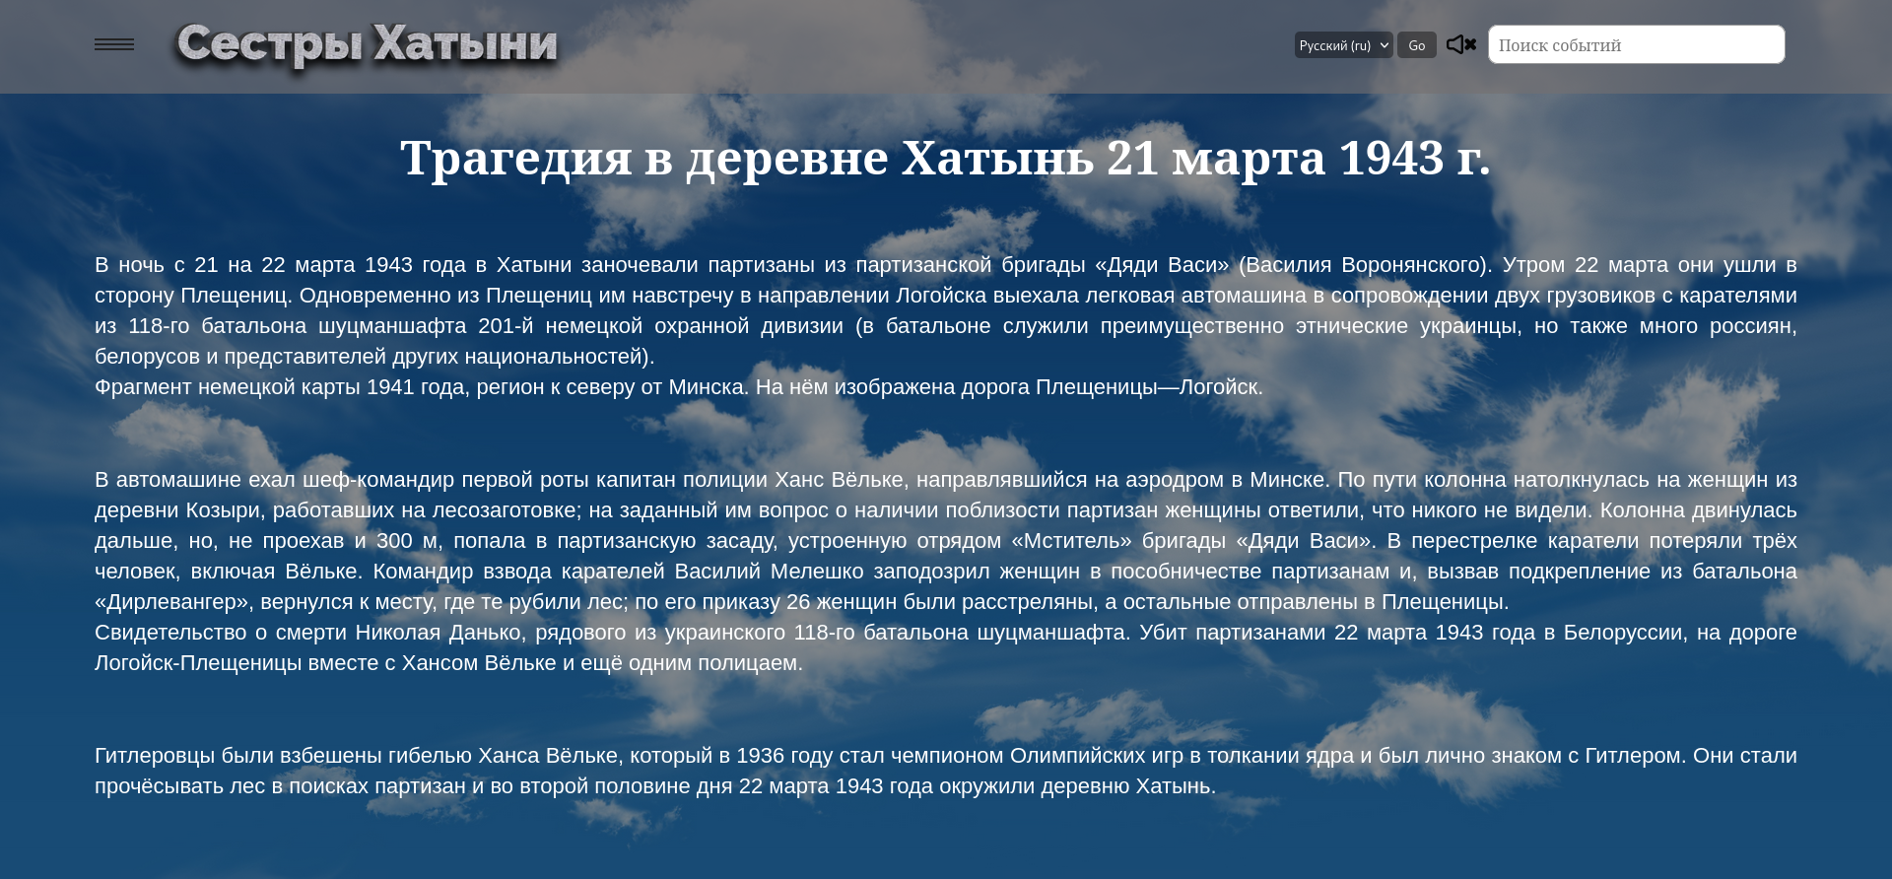

Рисунок 3.9 – Страница с подробной информацией о событии

Источник: собственная разработка

Для создания события пользователю необходимо выбрать пункт меню «Создать событие», после чего откроется страница с формой для добавления события, представленная на рисунке 3.10.

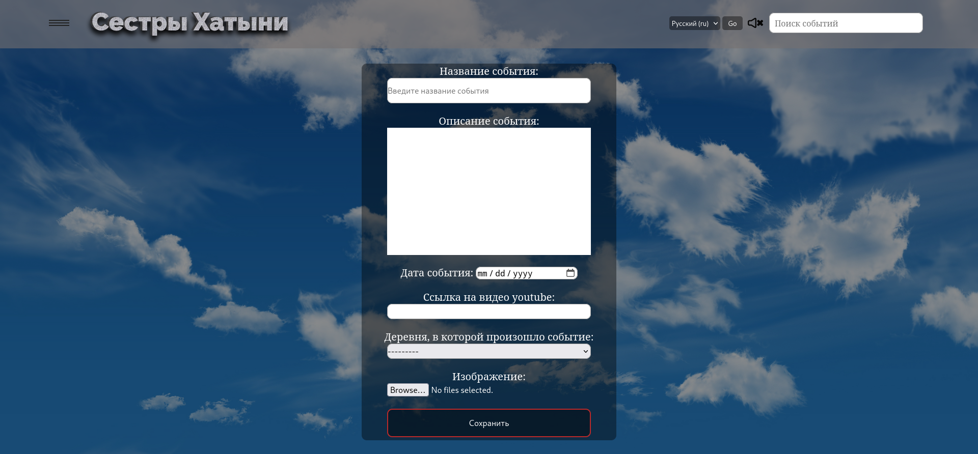

Рисунок 3.10 – Страница создания события

Источник: собственная разработка

После заполнения всех необходимых полей и нажатия кнопки «Сохранить» пользователя автоматически перенесет на главную страницу, а созданная запись будет проверена администраторами и опубликована на сайте.

Администратор работает через специальную панель администратора, представленную на рисунке 3.11.

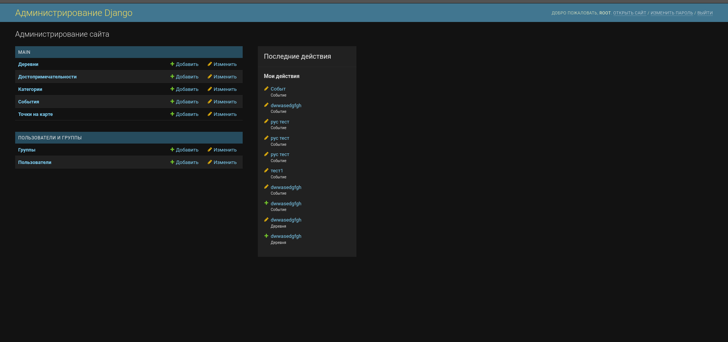

Рисунок 3.11 – Панель администратора

Источник: собственная разработка

Для просмотра списка записей необходимо выбрать интересующую таблицу, после чего будут отображены записи выбранной таблицы, представленные на рисунке 3.12.

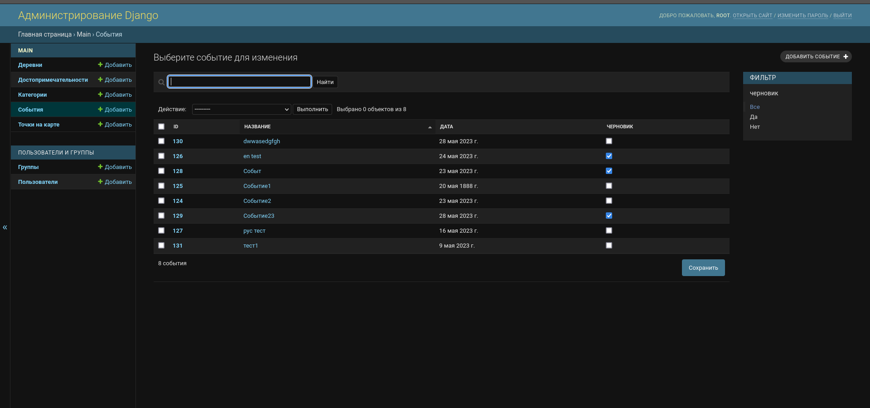

Рисунок 3.12 – Таблица «События»

Источник: собственная разработка

Для просмотра более подробной информации о событии необходимо кликнуть по интересующему событию. Подробная информация о событии представлена на рисунке 3.13.

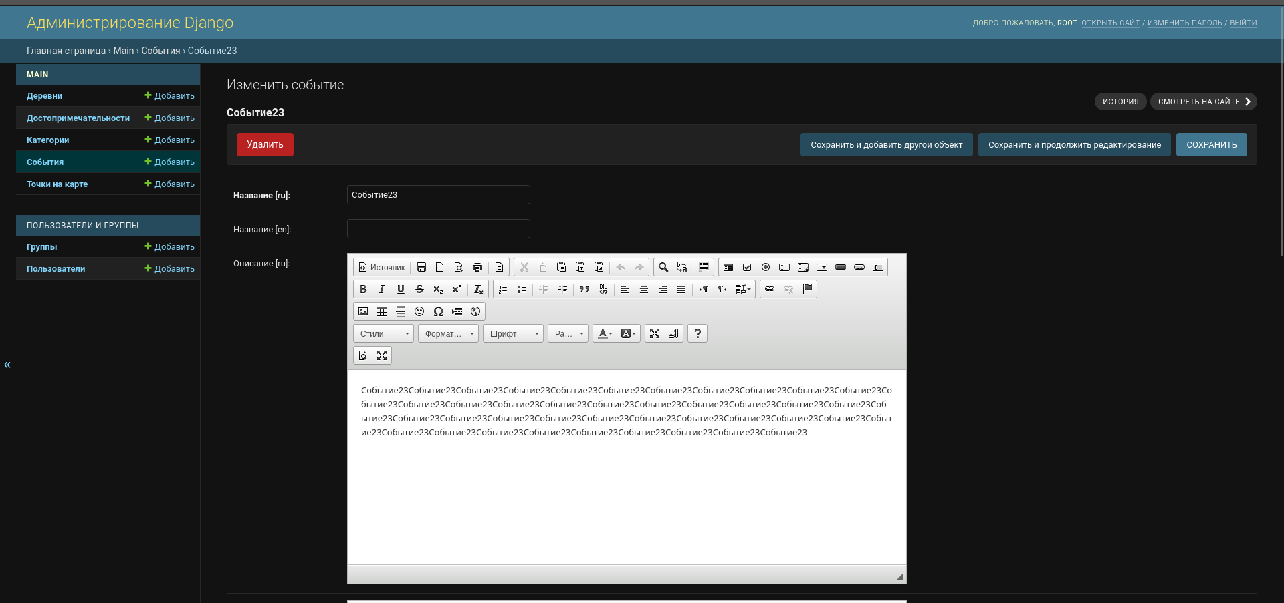

Рисунок 3.13 – Страница с подробной информацией о событии

Источник: собственная разработка

После того, как администратор закончил работу с записью, присутствует возможность сохранения этой записи в базе данных.

# **3.2 Функции и элементы управления**

Элементами управления в информационном сайте-мемориале являются ссылки, при клике пользователь или администратор переходят на нужную страницу. Также одним из элементов управления является input, использующийся при создании событий пользователем.

Django[11][13] использует шаблон проектирования Model-View-Controller (MVC).

Model – доступ к хранилищу данных.

View – интерфейс, взаимодействующий с пользователем.

Controller – связывающий объект между model и view.

В Django нет как такого слоя controller, однако присутствуют такие слои, как model и view.

Все модели, построенные разработчиком, являются таблицами в базе данных, модель событий представлена на рисунке 3.14.

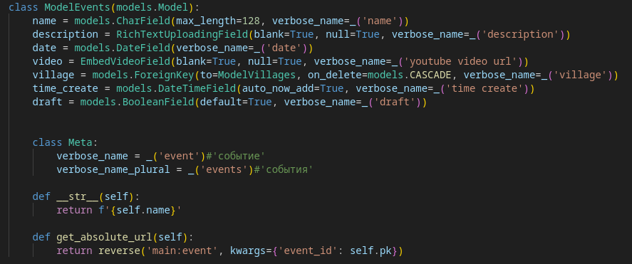

Рисунок 3.14 – Модель событий

Источник: собственная разработка

Поля модели спроектированы таким образом, чтобы большинство информации о событии бралось из базы данных, что позволяет не использовать статические данные и при желании с легкостью изменять информацию о событии через панель администратора.

В Django присутствуют как функции представления, так и классы. Функции представления позволяют реализовать специфическую логику, однако классы лучше предназначены для описания обычной логики, т.к. имеют большую гибкость по сравнению с функциями.

Функция представления создания события и представлена на рисунках 3.15.

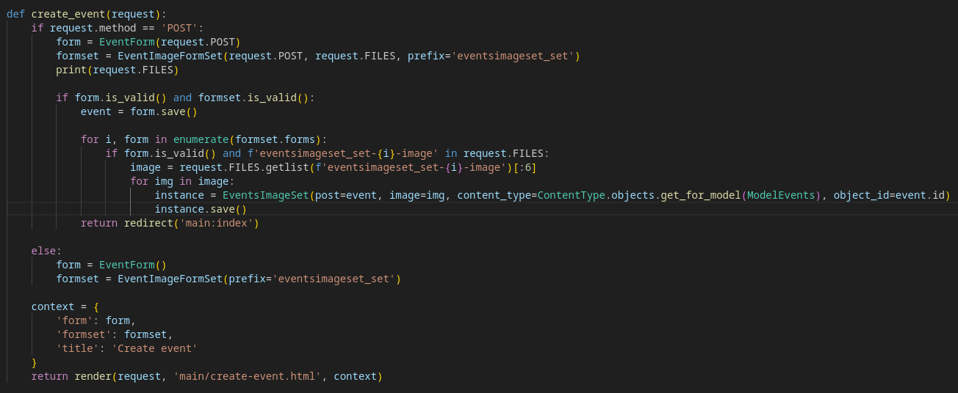

Рисунок 3.15 – Функция представления

Источник: собственная разработка

Для описания простой логики, к примеру, как отображение шаблонов, используется класс представления главной страницы, отображенный на рисунке 3.16.

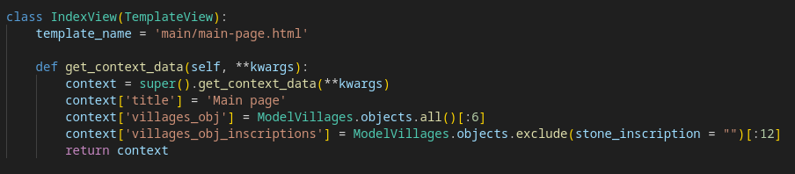

Рисунок 3.16 – Класс представления

Источник: собственная разработка

Для удобного использования данных в шаблонах все функции представления рекомендуется переводить в классы, если это не является слишком трудозатратным.

# **3.3 Тестирование**

Тестирование программного обеспечения[9] является исследовательским и испытательным процессом, направленным на проверку соответствия реального поведения программы ожидаемому поведению на конечном наборе тестов.

В данном случае, информационный ресурс «Сестры Хатыни» был подвергнут ручному тестированию.

Тест-кейс – это последовательность шагов, спроектированных для проверки конкретного функционала, которые описывают процедуру получения фактического результата. Совокупность таких тест-кейсов образует тест-комплект.

С целью осуществления тестирования интернет-ресурса были разработаны тест-кейсы, специфически предназначенные для роли «Пользователь». Тест-кейсы, предназначенные для верхней панель сайта представлены в таблице 3.1.

Таблица 3.1 – Тест-кейсы верхней панели сайта

|  |  |  |  |  |
| --- | --- | --- | --- | --- |
| Модуль | Элемент функционала | Действие | Ожидаемый результат | Фактический результат |
| 1 | 2 | 3 | 4 | 5 |
| Верхняя панель | Панель | Нажать на бургер-меню | Открытие меню с выбором страниц | Открытие меню с выбором страниц |
| Нажать на логотип | Перенос пользователя на главную страницу | Перенос пользователя на главную страницу |
| Нажать на иконку отключения звука | Отключение аудиосопровождения | Отключение аудиосопровождения |
| Прописать название события | Переход на страницу с событием | Переход на страницу с событием |
| Выпадающее меню выбора языка | Выбрать русский язык и нажать кнопку «Go» | Перевод сайта на русский язык | Перевод сайта на русский язык |
| Выбрать английский язык и нажать кнопку «Go» | Перевод сайта на английский язык | Перевод сайта на английский язык |

Источник: собственная разработка

В таблице 3.2 представлены тест-кейсы, предназначенные для тестирования главной страницы сайта и страницы «Карта».

Таблица 3.2 – Тест-кейсы главной страницы и страницы «Карта»

|  |  |  |  |  |
| --- | --- | --- | --- | --- |
| Главная страница | Слайдер | Нажать на элемент слайдера | Перенос на страницу с информацией о выбранной деревне | Перенос на страницу с информацией о выбранной деревне |
| Стена памяти | Нажать на каменную надпись на стене памяти | Перенос на страницу с подробной информацией о выбранной деревне | Перенос на страницу с подробной информацией о выбранной деревне |
| Страница «Карта» | Маркер | Нажать на маркер | Отображение информации о маркере | Отображение информации о маркере |

Источник: собственная разработка

Для тестирования таких страниц сайта как: «Все деревни», «Все события», «Создать событие» использовалась таблица 3.3

Таблица 3.3 – Тест-кейсы страниц «Все деревни», «Все события», «Создать событие»

|  |  |  |  |  |
| --- | --- | --- | --- | --- |
| Страница «Все деревни» | Деревни | Нажать на интересующую деревню | Переход на страницу с подробной информацией о выбранной деревне | Переход на страницу с подробной информацией о выбранной деревне |
| Пагинация | Нажать на следующую страницу | Переход на следующую страницу | Переход на следующую страницу |
| Нажать на предыдущую страницу | Переход на предыдущую страницу | Переход на предыдущую страницу |
| Строка поиска | Прописать название деревни | Переход на страницу с деревней | Переход на страницу с деревней |

Окончание таблицы 3.3.

|  |  |  |  |  |
| --- | --- | --- | --- | --- |
| Страница «Все события» | Кнопка «Добавить событие» | Нажать кнопку «Добавить событие» | Переход на страницу добавления события | Переход на страницу добавления события |
| Элементы | Нажать на элемент | Открывается выпадающее меню с событиями | Открывается выпадающее меню с событиями |
| Написать в поисковую строку текст | Фильтрация событий по написанному тексту | Фильтрация событий по написанному тексту |
| Нажать на выбранной событие | Переход на страницу с подробной информацией о выбранном событии | Переход на страницу с подробной информацией о выбранном событии |
| Пагинация | Нажать на следующую страницу | Переход на следующую страницу | Переход на следующую страницу |
| Нажать на предыдущую страницу | Переход на предыдущую страницу | Переход на предыдущую страницу |
| Страница «Создать событие» | Форма добавления события | Заполнить все необходимые поля и нажать кнопку «Сохранить» | Сохранение события и перенос пользователя на главную страницу | Сохранение события и перенос пользователя на главную страницу |

Источник: собственная разработка

Прохождение всех проведенных тест-кейсов обозначает, что программа удовлетворяет поставленным требованиям и не требует доработок.